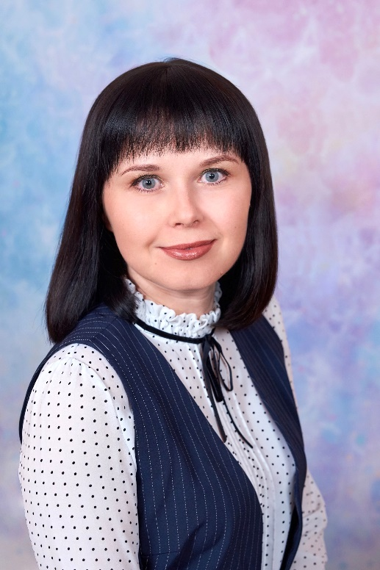
Мальцева Юлия Васильевна,
старший воспитатель
МАДОУ «Детский сад комбинированного
вида № 39 «Золотая рыбка»
города Губкина Белгородской области,
квалификационная категория «педагог-наставник»
(Приказ министерства образования Белгородской области
от 26 мая 2025 года № 1325)

